Нет — войнам, боли и страданьям,
Спасибо тем, кто защищал,
День вывода войск из Афганистана,
Сегодня праздником нам стал…
Акция «Красный тюльпан» организована в рамках Дней единых действий по инициативе молодежного правительства и молодежных администраций. Мероприятие приурочено ко Дню памяти о россиянах, исполнявших служебный долг за пределами Отечества. Именно красный тюльпан является символом войны в Афганистане, знаком уважения и признательности к соотечественникам, проявившим самоотверженность и преданность Родине в боевых действиях за ее пределами. В МБДОУ «Спасский детский сад №1» прошли памятные мероприятия – беседы с детьми старшего дошкольного возраста о воинах – интернационалистах, их подвигах и помощь дружественным народам нашей страны. Дети с педагогами изготовили символ акции - красные тюльпаны.

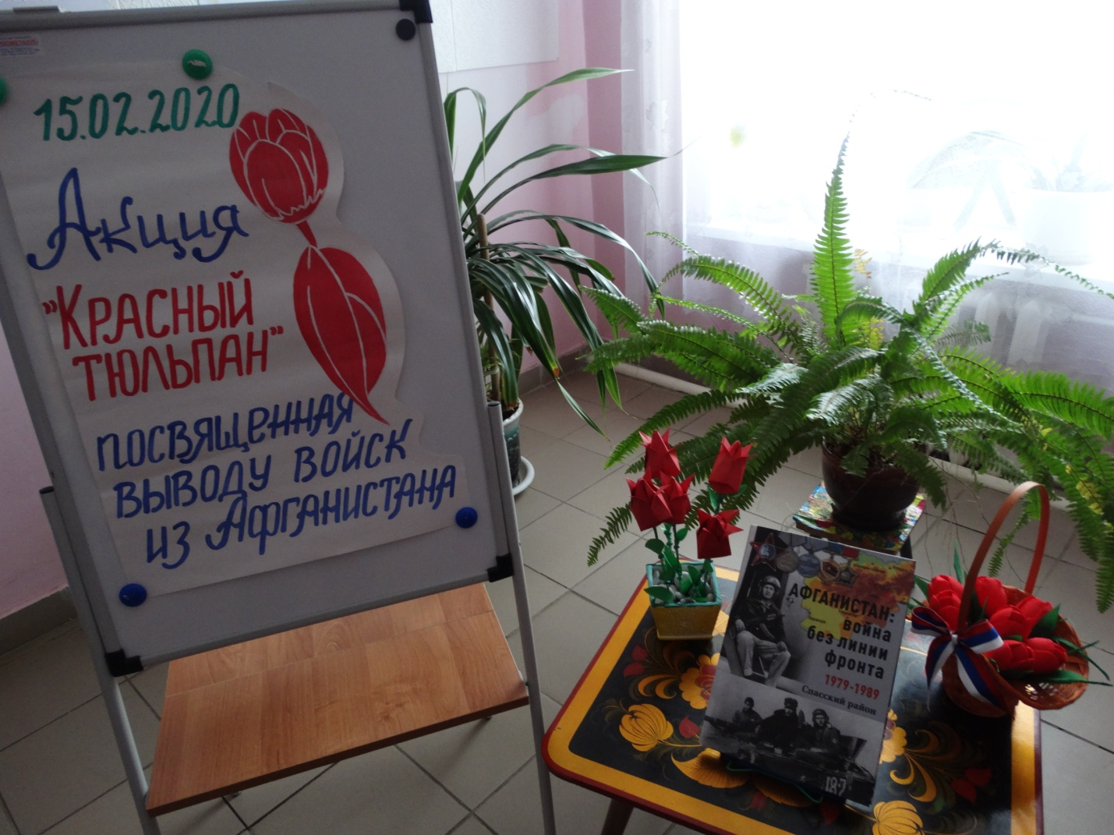
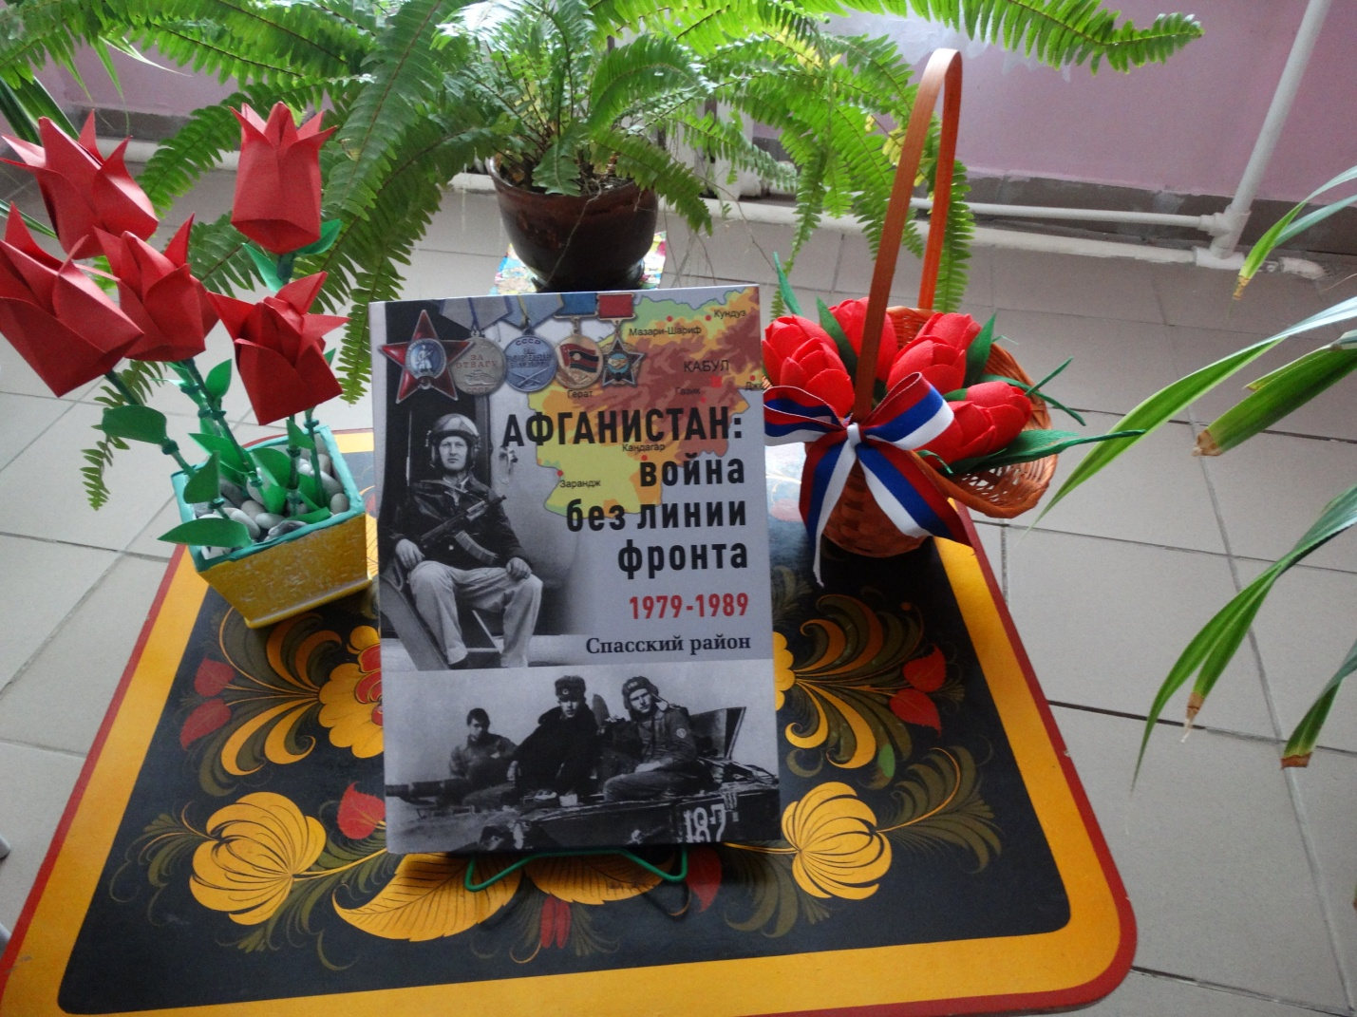
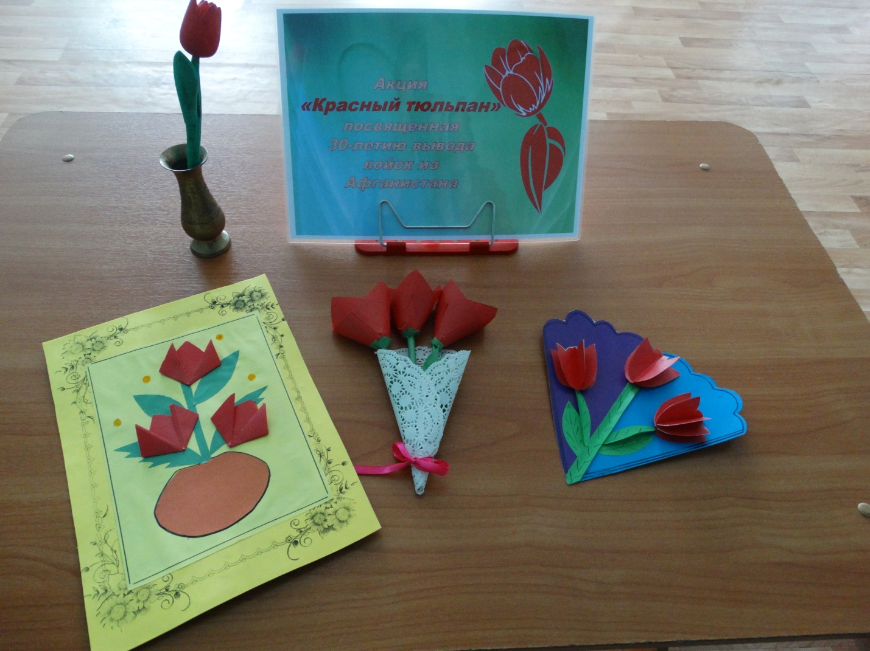
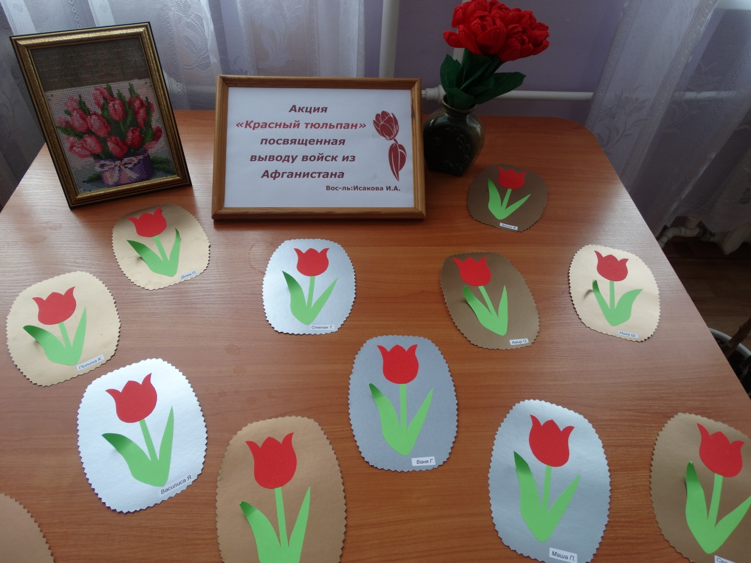
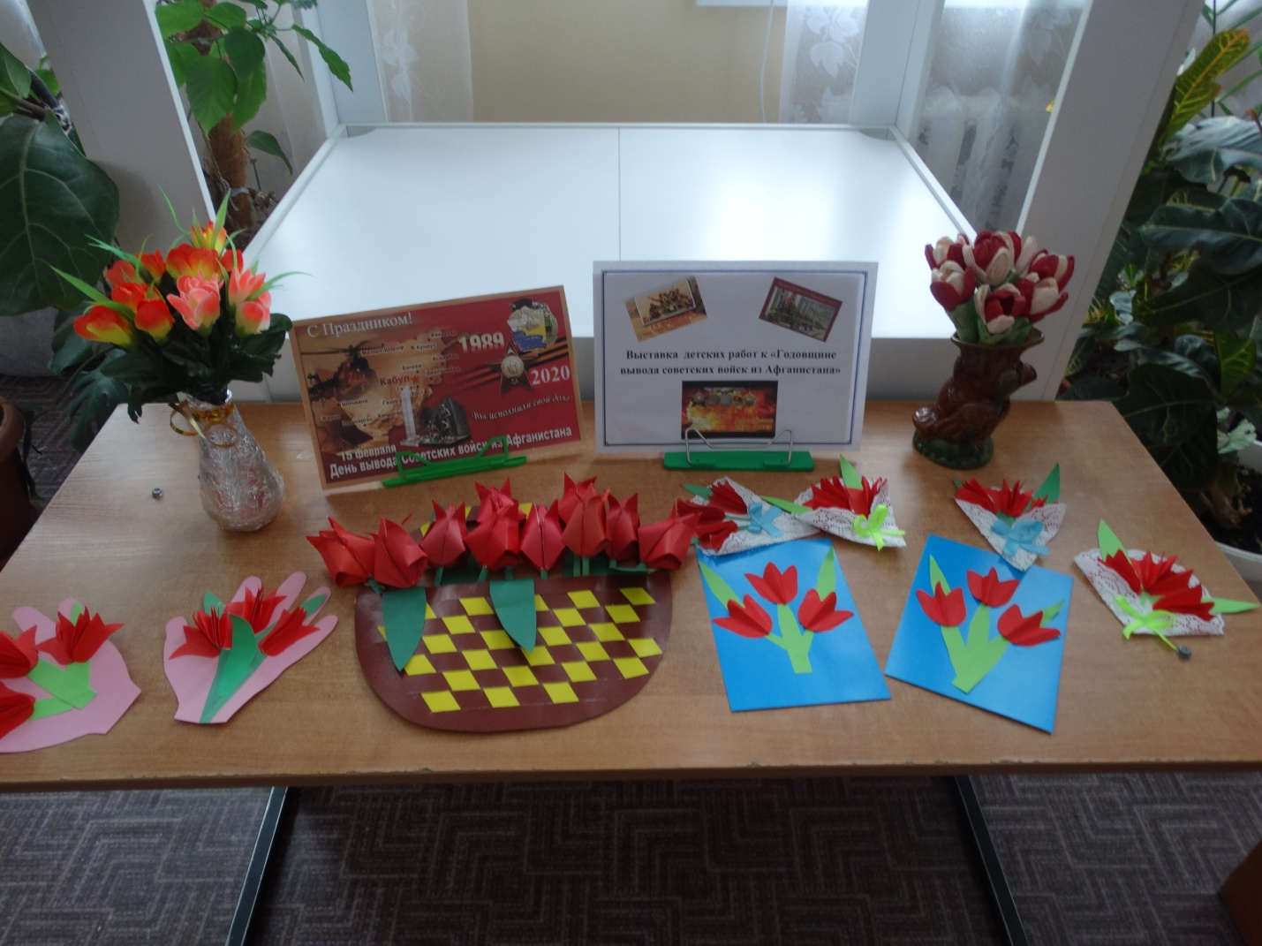
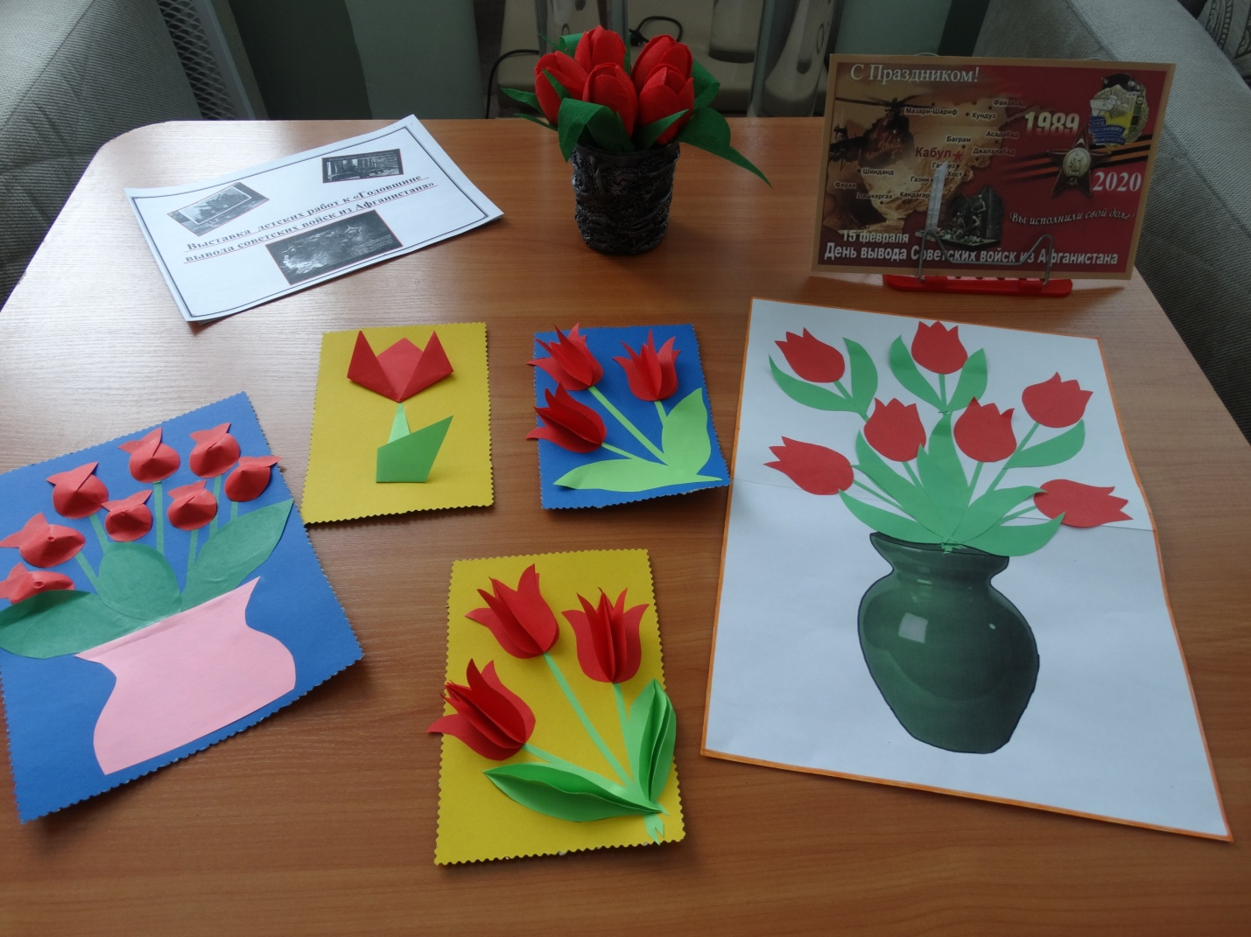
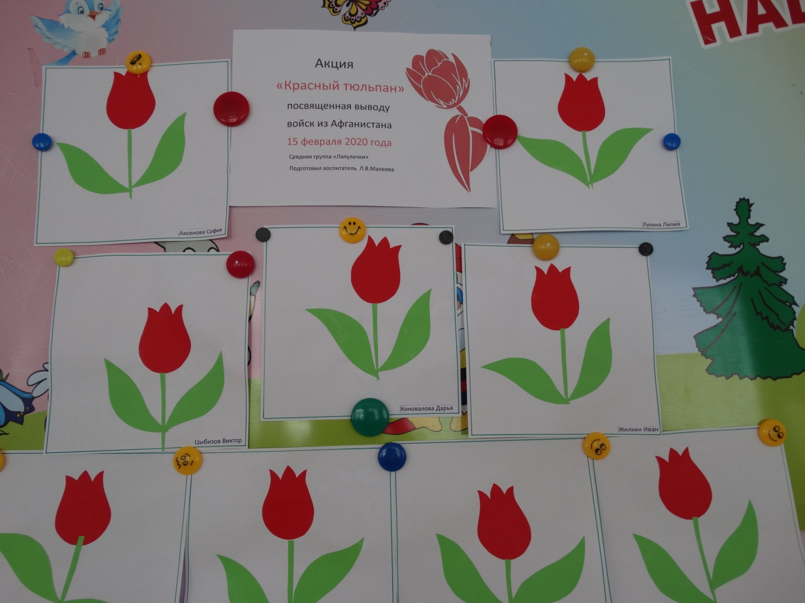
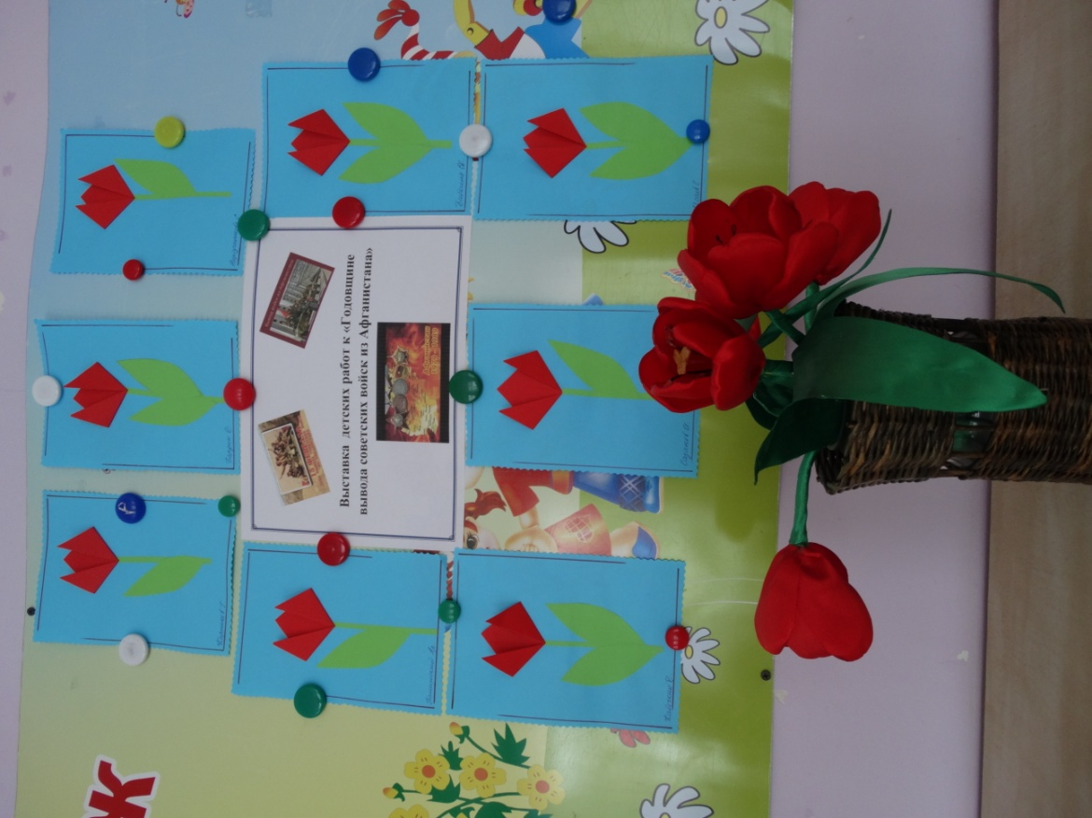
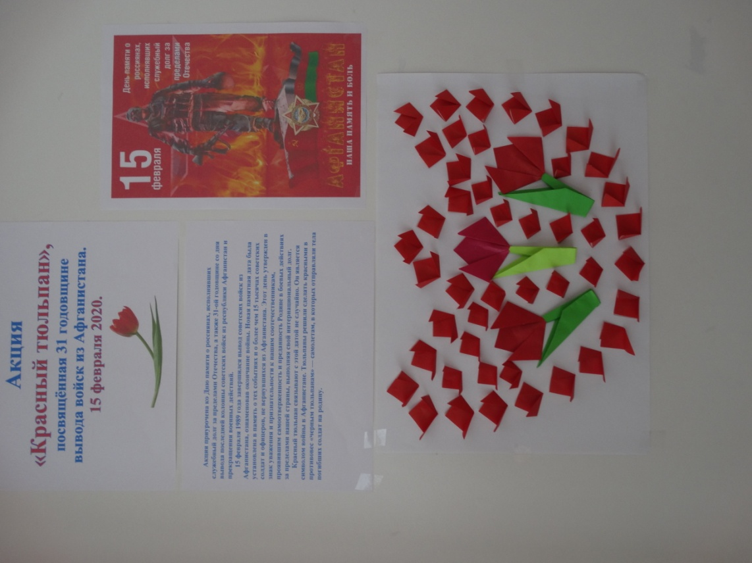

Данная акция формирует у детей готовность к защите Родины; воспитывает чувство долга, ответственности за будущее своей страны, любовь к Родине, народу.

